The Mew Project

M3301 Groupe n°16 : les 7 nains

Sommaire

1°) Etude d'opportunité 3
A) Etude du contexte
B) Analyse de l’existant 3
B) Analyse des besoins et de l'existant 3

2°) Etude de faisabilité 5

3°) Analyse fonctionnelle 6
A) Fonctionnalités de notre produit 6
B) Risques et mitigations 6
C) Qualité 6
D) Répartition du travail 7

4°) Dossier de spécification 8
A) Cas d'utilisations 8
B) Maquette 9
C) Outils techniques 13

5°) Glossaire 14

1°) Etude d'opportunité

A) Etude du contexte

Le contexte de notre projet est la promotion de groupes de musique. Pour pouvoir jouer dans des lieux, les groupes ont besoin de joindre les directeurs de salles. Pour faciliter le travail de recherche, les groupes font souvent appel à des bookers, qui se chargent de joindre les salles, de trouver des dates et de gérer l’organisation générale des tournées.
Les bookers ont donc un certain nombre de choses à gérer. Sachant de plus qu’un booker a plusieurs groupes à gérer, un outil informatique est nécessaire à leur organisation.
Quelques outils existent déjà, mais la plupart ne répondent pas totalement aux besoins de bookers : soit trop complexes, soit incomplets, soit pas assez pratiques…
Par exemple, dans le site que nous a montré le booker lors de son intervention, il manquait des fonctions rassemblées en un unique logiciel/site.

B) Analyse de l’existant
C) Analyse des besoins

Pour qu’un concert puisse avoir lieu, il faut qu’il y ait des groupes pour proposer un spectacle. Or, les groupes ont besoin de deux choses : de lieux pour jouer, et d’un public. Pour faciliter les dates de concert, il y a un intermédiaire entre les groupes et les salles : les bookers.

Nous avons ici plusieurs catégories de personnes, avec différents besoin. Nous allons créer un site afin de faciliter la gestion des concerts, que ce soit pour les artistes, les bookers, les salles ou le public.

Ce besoin n’est pas prêt de disparaitre : tant qu’il y aura des gens prêts à écouter de la musique, il y aura des groupes pour leur en proposer et des salles pour les accueillir.
On peut dire que le besoin d’écouter de la musique est stable, dans la mesure où il est difficile d’affirmer que les gens se lasseront d’en écouter.
De même, les groupes, les salles et les bookers auront toujours besoin de dates pour gagner leur vie. Les besoins de nos différents acteurs peuvent donc être considérés comme étant stables.

Les bookers ont de nombreux besoin. Premièrement, ils ont à gérer une base de données sur les salles, qui doit être le plus à jour possible. Une base de données à jour leur permet de pouvoir joindre des salles plus facilement.
Ils doivent aussi pouvoir facilement gérer leurs informations sur les groupes : leurs dates de concert déjà prévues, leurs fiches techniques…
Cependant, un booker a plusieurs groupes à gérer. Le fait que les groupes puissent gérer certaines choses eux même pourrait permettre de décharger un peu le booker. Par exemple, il est plus utiles que les groupes mettent eux même à jour les fiche techniques de leur spectacle.
Nous avons aussi remarqué que les salles de spectacles recherchent des groupes : permettre aux programmateurs d’avoir plus facilement accès aux différents groupes recherchant des dates leur permet de réduire leur temps de recherche.
Enfin, les spectateurs ont besoin de savoir où et quand ont lieu les concerts. Or, chercher des informations peut parfois se montrer pénible. Un site regroupant tous les concerts de la région grenobloise par date, par lieu ou par genre musical pourra permettre au public de trouver plus facilement des concerts.

Un concert n’a pas forcément lieu dans une salle de spectacle : des groupes peu connus peuvent être amenés à jouer dans des salles de fête, des lieux en plein air… Il est donc intéressant de pouvoir proposer des concerts dans d’autres lieux que des salles de spectacles.

Notre projet est la création d’un site web facilitant tout ce qui tourne autour des concerts. Nous avons pensé à plusieurs groupes d’utilisateurs, accédant à des fonctionnalités différents. Il y aura donc cinq groupes d’utilisateurs :
-Les Bookers ;
-Les artistes (uniquement des groupes de musique) ;
-Les programmateurs de salles de spectacles ;
-Les propriétaires de lieux ;
-Les visiteurs quelconques.

2°) Etude de faisabilité

S.M.A.R.T. :

Spécifique :
L'objectif peut être divisé en plusieurs objectifs, plusieurs critères de mesure permettent de valider l'atteinte de l'objectif. Tous les intervenants peuvent comprendre les termes utilisés pour définir les objectifs.

Mesurable : Si le site et la base de donnée sont sécurisés, si le site est facile d'accès et de compréhension par l'utilisateur et enfin si il centralise plusieurs logiciels BDD/drive.

Acceptable et ambitieux : Le projet est construit par le groupe et est motivant.

Réaliste : Le projet est envisageable, le groupe au total à les compétences pour utiliser les logiciels et atteindre l'objectif posé.

Temps : les délais sont fixés sur 3 dates butoirs : le 5 octobre, le 23 novembre et le 3 janvier.

3°) Analyse fonctionnelle

A) Fonctionnalités de notre produit

Nous prévoyons de mettre en place un site web important, avec base de données, gestion des utilisateurs… De nombreuses fonctionnalités sont donc attendues. Pour faciliter le travail et la compréhension, nous avons choisi de les classer dans différentes catégories : les fonctionnalités obligatoires, accessoires et optionnelles.

Les fonctionnalités principales :

-Gérer la base de Données
-Communiquer
-Consulter les données (suivant son groupe utilisateur)
-Tout centraliser dans une seule application
-Faciliter les échanges entre booker et artistes

Les fonctionnalités accessoires :
-Permettre de consulter des cartes pour faciliter la localisation des concerts
-Signaler lorsque la base de données n’a pas été mise à jour depuis un certain temps

Les fonctionnalités optionnelles :
-Possibilité pour les bookers de sauvegarder leur base de donnée (entière ou en partie) sur leur disque, au cas où ils n’aient pas accès à internet
-Système de messagerie interne au site

B) Risques et mitigations

Comme tout site manipulant des données sur les utilisateurs, le nôtre présente des risques.
Il peut y avoir des risques pour la sécurité des données de différents utilisateurs. Il faudra donc implémenter notre site de manière à les réduire au maximum.

C) Qualité

Notre site sera le plus professionnel possible, et nous feront de notre mieux pour qu’il soit de la meilleure qualité. En effet, nous avons affaire à un gros client.
Il sera donc nécessaire d’avoir une bonne maitrise des outils pour pouvoir être apte à le concevoir. Des développeurs ayant des compétences en PHP, HTML, CSS et SQL seront nécessaires.
Pour réussir à mener à bien ce projet, il faudra une très bonne organisation : bien réfléchir avant de commencer à coder, penser à faire des réunions régulièrement pour savoir où chaque membre de l’équipe en est.

D) Répartition du travail

Pour cette première itération, nous nous sommes tout d'abord concertés sur les solutions que nous voulions mettre en œuvre. Ensuite, deux d'entre nous se sont concentrés sur l'analyse des besoins et de l'existant, deux autres se sont occupés de l'UML et, plus précisément des cas d'utilisation, puis deux autres encore se sont occupés des maquettes et de l'IHM , tandis que le dernier s'occupait à la préparation de la conception du site dès la deuxième séance. Chaque binôme devait rendre compte aux autres en fin de cours de son avancement, créant ainsi une « réunion » des membres du projet.

4°) Spécification

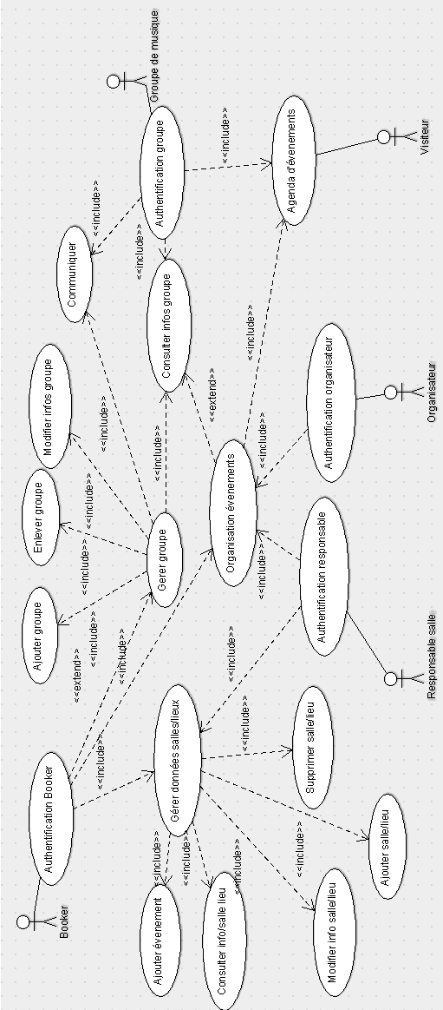
A) Cas d'utilisation
B) Maquettes

Page d'accueil pour visiteurs :
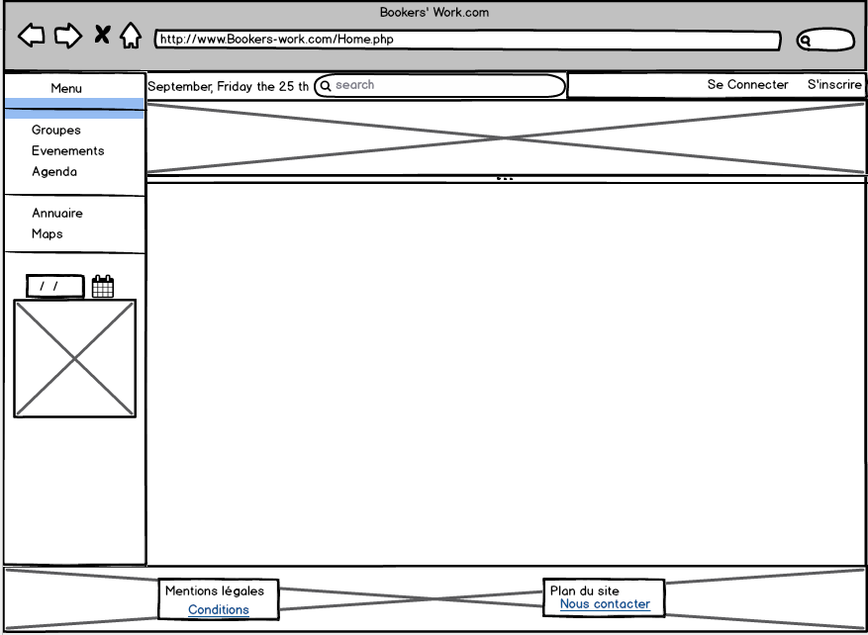
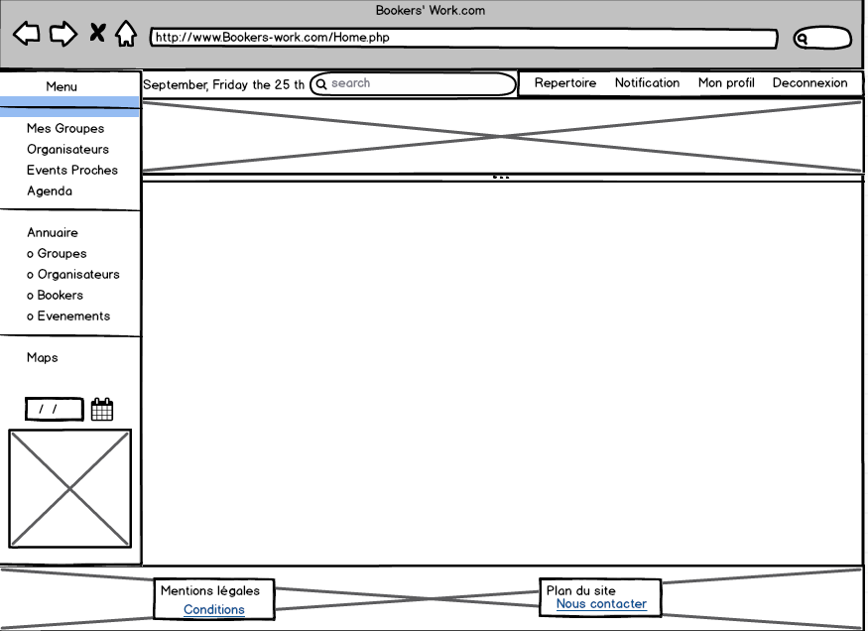
Page d'accueil pour booker :
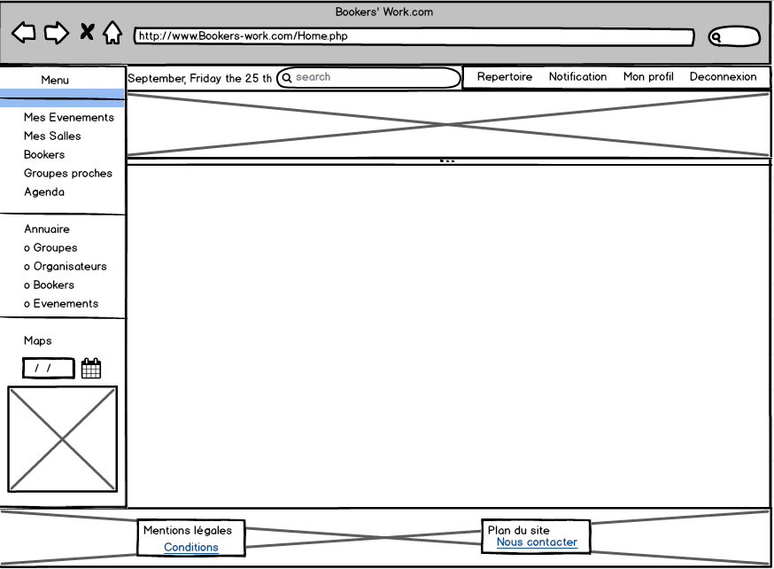
Page d'accueil pour les organisateurs :

Page d'accueil pour les groupes :

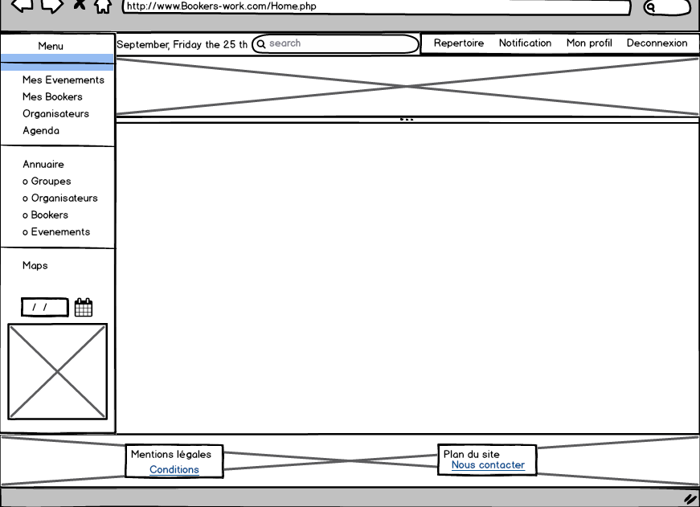
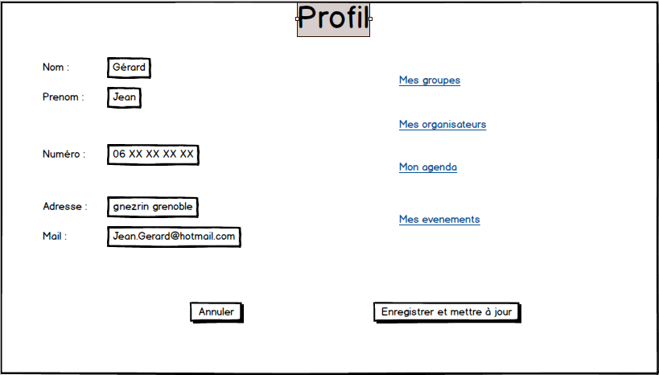
Profil d'un utilisateur :

Liste d'événement :
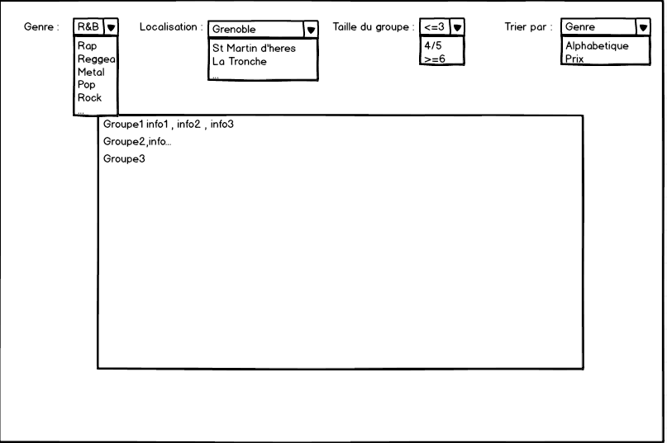
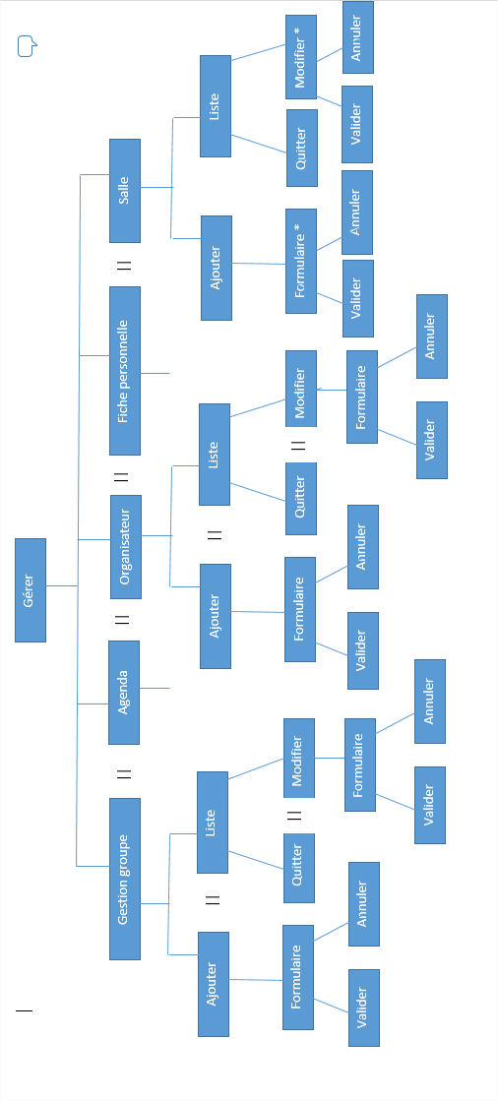
Arbre des taches :

Guidage : sélection par catégorie, regroupement.

Contrôle explicite : Fait via la vérification des données (profil...)

Charge de travail : Interface claire et aérée, structurée.

Signifiance des signes : Peu de signes implémentés.

Homogénéité : Corps de page commun et donc positionnement des données identiques sur les différentes pages.

Compatibilité : Présentation d'information cohérente au support de travail, termes d'utilisation communs aux utilisateurs.

Adaptabilité : Contenu adapté selon l'utilisateur, via la gestion des préférences.

Nous voulions un système simple pour que les utilisateurs puissent agir rapidement, et efficacement. Un menu vertical sur la gauche nous paraît une solution approprié pour optimiser la navigation vers les principales taches de l'utilisateur, avec une adaptation selon le type d'utilisateur.

Le temps est un critère important pour nos clients. Un rappel du jour et de la date, plutôt en évidence, nous semble être un ajout sympathique.
Juste à côté se trouve la barre de recherche rapide intégrée au site, toujours accessible car en positionnement relative en haut de la page, accompagné du menu de profil, qui contient les informations importante relative à l'utilisateur, sa messagerie intégrée, l'édition de ses données (très important), ses préférences pour adapter critères de recherches prédéfinies.
Au centre se trouve le contenu du site, qui comprendra le corps des interactions des utilisateurs (avec une image en entête ou en background selon l'écran).

En bas se trouvent les mentions légales, un plan du site, et un moyen de contacter l'administrateur en cas de problème.

C) Outils techniques

Langages utilisés : HTML/CSS/PHP/JavaScript

Logiciels utilisés : Balsamiq, ArgoUML

Applications utilisés : phpMyAdmin
5°) Glossaire

ArgoUML : Logiciel destiné à la création de schéma UML (diagrammes de classe, de cas d'utilisations).

Balsamiq : Logiciel destiné à la création de maquettes de sites ou logiciels.

BDD : Base de données, fichier ou dossier où sont regroupées, stockées et utilisées les informations et données.

Bookers : Personne faisant le lien entre organisateurs et les groupes qu'il gère.

CSS : Cascading Style Sheet, langage qui décrit la présentation d'un fichier HTML.

Drive : Système permettant le partage et le stockage de données en ligne.

HTML : HyperText Markup Language , est le langage utilisé pour créer la structure d’une page web .

IHM : Interface Homme Machine, définit les interactions entre les programmes/les sites et l'utilisateur.

JavaScript : Langage de script, souvent utilisé en web.

PHP : Hypertext Preprocessor , langage web utilisé pour rendre une page web dynamique.

PhpMyAdmin : Logiciel de gestion de bases de données MySQL

SQL : Structured Query Language , langage servant à exploiter les bases de données virtuelles.

S.M.A.R.T. : Acronyme pour Spécifique, Mesurable, Acceptable, Réaliste, Temps. Le but est de poser des critères pour répondre au dossier de faisabilité.
UML : Unified Modeling Language. C'est un langage de modélisation graphique pour modéliser la conception d'un système.

